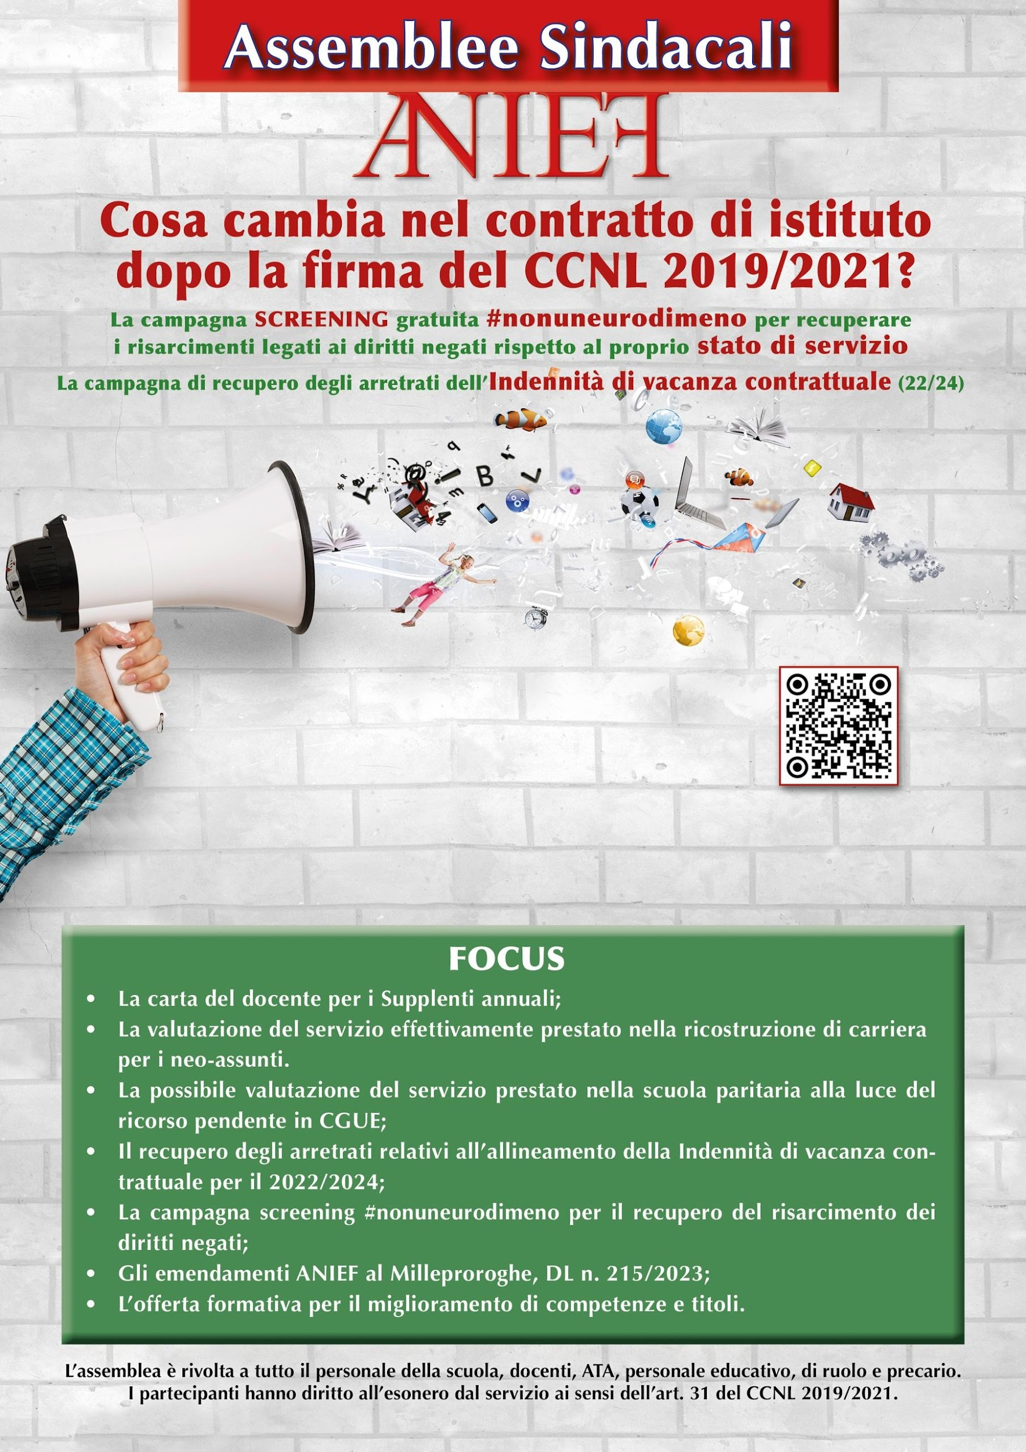
RELATORI
Marcello PACIFICO
Presidente nazionale ANIEF
8 aprile 2024 Ore 11.30-14.30
Liceo Statale ARTURO ISSEL
Via Fiume 42, 17024,
Finale Ligure (SV)
Maria Guarino
Presidente Regionale ANIEF

Andrea Parenti
Vicepresidente Regionale ANIEF

